ЛГТК-17 |  | Игровой комплекс «Волшебные бобы»
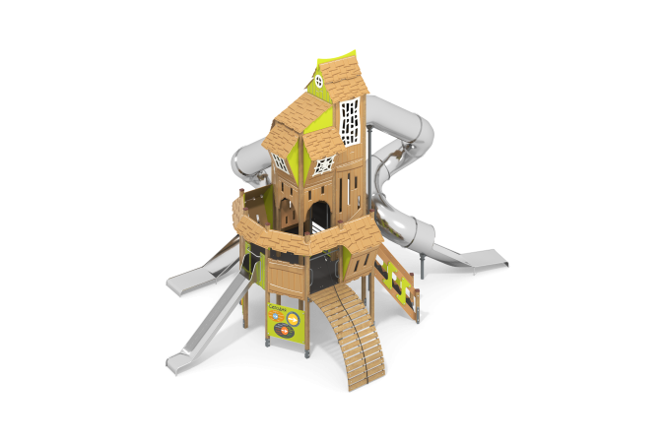

Размеры, мм: | 7300x9800x6500 | Вес, кг: | 2579
Характеристики материалов
Материалы: Влагостойкая березовая фанера, дерево хвойных пород, металл, акриловая краска, порошковая краска.
Комплектация: Столбы -14 шт; полы для комплекса – 1 компл; заполнения – 1 компл; рукоход с канатом – 1 компл; горка, открытая из нержавейки 2 мм – 1 шт; горка туннельная винтовая из нержавейки 2 мм – 2 компл; комплект сборки – 1 шт.
Конструкция и цветовая палитра оборудования согласно эскизу.
Комплекс состоит из 14 опорных столбов сечением 100 мм х 100 мм, произведенных из деревянного клееного бруса, состоящим из трех слоев сухих досок хвойных пород. На гранях столбов, по центру, по всей длине фрезерованная разгрузочная канавка. Все столбы отшлифованы, кромки скруглены (радиус скругления 20 мм). Обработанные поверхности покрыты тонированным и бесцветным лаком.
Опорные столбы в основании имеют металлические подпятники П-образной формы. Все подпятники окрашены порошковой краской. Заполнения и ограждения выполнены из высокопрочной влагостойкой березовой фанеры толщиной 21 мм. Скаты крыш выполнены из высокопрочной влагостойкой березовой фанеры толщиной 15 мм.
На крыши нанесены рисунки, имитирующие черепицу, а на декоративные ограждающие элементы - рисунки имитирующие доски, выполненные печатным способом. Рамы, под полы площадок, выполнены из металлической круглой трубы диаметром 33,5 мм
В состав комплекса входят три горки, выполненные из нержавеющей стали толщиной 2 мм - одна открытая прямая горка и две горки тоннельные винтовые. Прямая открытая горка выполнена из цельного листа нержавеющей стали толщиной 2,0 мм. Расстояние от покрытия до нижней плоскости ската составляет 1500 мм. Верхние кромки бортов защищены круглой трубкой из нержавеющей стали диаметром 26,9 мм с толщиной стенки 2 мм. Скат и борта горки выполнены из одного, цельного листа нержавеющей стали, не имеют сварных швов и зазоров в местах перехода ската горки в борта. В верхней части горки установлен фланец толщиной 3 мм и высотой 205 мм, с пятью отверстиями для крепления диаметром 9 мм. Угол между скатом горки и бортом составляет 90º. Стартовая площадка горки имеет горизонтально-расположенную перекладину, выполненную из так же из круглой трубы из нержавеющей стали диаметром 26,9 мм, не позволяющую детям выбегать на скат. Сгибы на конечном и стартовом участке, а также включая остальные сгибы на всей нержавеющей горке, выполнены под углом 82 градуса, для безопасного спуска и использования горки. Опорные ножки горки выполнены из круглой трубы из нержавеющей стали диаметром 26,9 мм и являются продолжением трубки, закрывающей кромку борта. Закладные для горки уходят на 250 мм под землю и бетонируются для лучшей устойчивости изделия, в том случае если горка устанавливается на улице. Крепятся на опорные стальные пластины толщиной 2 мм из нержавеющей стали размером 80х30 см с двумя отверстиями диаметром 8 мм.
Две тоннельные винтовые горки выполнены сегментов из нержавеющей стали толщиной 2,0 мм. Горка состоит из отдельных сегментов с внутренним диаметром 760 мм. Соединение частей горки осуществляется за счет фланцев толщиной 4 мм, расположенных на торцах с каждой стороны трубы (сегмента). В верхней части горка имеет фланец толщиной 4 мм, с шестнадцатью отверстиями в 9 мм. Крепление фланца горки к комплексу осуществляется при помощи болтов. Соединение фланцев отдельных элементов так же осуществляется при помощи болтов через отверстия в 9 мм. Нижняя часть туннельной горки имеет прямой, открытый участок «торможения», кромки бортов защищены круглой трубкой из нержавеющей стали диаметром 26,9 мм с толщиной стенки 2 мм. Опорные ножки горки выполнены из круглой трубы из нержавеющей стали диаметром 26,9 мм и являются продолжением трубки, закрывающей кромку борта. Дополнительные опорные элементы туннельных горок выполнены из нержавеющей трубы диаметром 88,9 мм с толщиной стенки 4 мм.
В состав комплекса входит деревянный рукоход. Рама выгнутого рукохода выполнена из металлической круглой трубы диаметром 33,5 мм, имеет «ушки» толщиной 2 мм с отверстиями для крепления ступеней. Ступени рукохода выполнены из сухих строганых досок хвойных пород сечением 32 мм х 110 мм. Доски отшлифованы, кромки скруглены, обработанные поверхности покрыты тонированным и бесцветным лаком. Рукоход укомплектован канатом диаметром 30 мм. В нижней части комплекса расположена «сетка», выполненная из армированного полипропиленового каната диаметром 16 мм, состоящего из шести прядей, каждая прядь армирована восемью металлическими проволоками.
Между опорными столбами, нижнего яруса установлено два заполнения с вращающимися развивающими элементами.
На одном щите расположены элементы в виде звезды, круга с полосками, ромашки и т.п. Вращение осуществляется за счет узла с полтинником.
На втором щите расположено пять вращающихся дисков, выполненных из высокопрочной, влагостойкой березовой фанеры толщиной 21 мм, с линиями разного цвета, выполненными печатным способом с использованием атмосферостойких чернил отверждаемых ультрафиолетом. Вращение дисков осуществляется за счет узлов с подшипниками. Слева на щите нарисованы паучок, пчелка и муравей, а с права их места обитания. Линии на дисках напечатаны таким образом, чтобы при повороте дисков каждый из них мог попасть в свой домик.
В верхней части щита расположена стрелка и нанесена табличка с текстом, выполненным так же печатным способом. Подъем на площадку следующего этажа осуществляется по лесенке, ступени которой выполнены из металлической круглой трубы диаметром 33,5 мм. Выступающие части резьбовых соединений закрыты пластиковыми заглушками.
Все имеющиеся металлические детали окрашены порошковой полиэфирной краской. Весь крепеж оцинкованный.

